QCVN 02:2016/BQP
QUY CHUẨN KỸ THUẬT QUỐC GIA VỀ HỦY ĐỐT THUỐC PHÓNG ĐẠN DƯỢC
National Technical regulation on firing destruction of propellant
MỤC LỤC
Lời nói đầu
1. Quy định chung
1.1. Phạm vi điều chỉnh
1.2. Đối tượng áp dụng
1.3. Giải thích từ ngữ
2. Quy định an toàn, kỹ thuật
2.1. Yêu cầu chung
2.2. Quy định an toàn
2.3. Quy định kỹ thuật
3. Quy định về quản lý
3.1. Giám sát
3.2. Hỗ trợ y tế
3.3. Điều tra sự cố
4. Trách nhiệm của tổ chức, cá nhân
5. Tổ chức thực hiện
Phụ lục A - Công trình trong khu vực hủy
Phụ lục B - Sơ đồ quy trình công nghệ hủy đốt thuốc phóng

Lời nói đầu
QCVN 02:2016/BQP do Cục Quân khí/Tổng cục Kỹ thuật soạn thảo, Cục Tiêu chuẩn - Đo lường - Chất lượng/Bộ Quốc phòng trình duyệt, Bộ Khoa học và Công nghệ thẩm định và được ban hành theo Thông tư số ………../2016/TT-BQP ngày….. tháng ….. năm 2016 của Bộ trưởng Bộ Quốc phòng.

QUY CHUẨN KỸ THUẬT QUỐC GIA VỀ HỦY ĐỐT THUỐC PHÓNG ĐẠN DƯỢC
National Technical regulation on firing destruction of propellant
1. QUY ĐỊNH CHUNG
1.1. Phạm vi điều chỉnh
Quy chuẩn này quy định các yêu cầu an toàn và kỹ thuật trong quá trình hủy đốt thuốc phóng đạn dược lục quân ở khu vực hủy ngoài trời.
1.2. Đối tượng áp dụng
Quy chuẩn này áp dụng đối với các cơ quan, tổ chức, cá nhân có hoạt động liên quan đến việc hủy đốt thuốc phóng đạn dược lục quân (sau đây gọi tắt là đạn dược) tại Việt Nam.
1.3. Giải thích từ ngữ
1.3.1. Đạn dược: Là bộ phận hợp thành của trang bị quân khí, trực tiếp dùng để hủy diệt sinh lực, phương tiện kỹ thuật, phá hoại công trình và thực hiện những nhiệm vụ đặc biệt như chiếu sáng, tạo khói, thả truyền đơn, thả nhiễu điện tử, mang các thiết bị điện tử.
Đạn dược gồm: Đạn súng; đạn pháo; đạn cối; đạn ĐKZ; đạn phản lực; tên lửa; đạn AT; lựu phóng; lựu đạn; các loại chất nổ; hỏa cụ và các bộ phận tạo thành đạn dược.
1.3.2. Thuốc phóng: Là nhóm chất nổ đặc biệt mà dạng biến đổi hóa học chủ yếu của chúng là cháy dưới tác dụng của xung kích thích từ bên ngoài và được sử dụng trong kỹ thuật quân sự để đẩy phần chiến đấu của đạn (đầu đạn, thân đạn) hoặc tên lửa đến mục tiêu.
Thuốc phóng đạn dược (sau đây gọi tắt là thuốc phóng) là một trong những bộ phận cấu thành đạn dược.
1.3.3. Hủy đốt thuốc phóng: Là quá trình xử lý thuốc phóng bằng phương pháp đốt cháy để hủy hoàn toàn thuốc phóng cần xử lý theo quy trình công nghệ được cấp có thẩm quyền phê duyệt.
1.3.4. Bảo quản, vận chuyển thuốc phóng hủy đốt: Là hoạt động cất giữ thuốc phóng tại khu vực hủy và trong quá trình vận chuyển từ vị trí tập kết đến bãi hủy.
1.3.5. Khu vực hủy đốt thuốc phóng (sau đây gọi tắt là khu vực hủy): Là khu vực ngoài trời được phép dùng để hủy đốt thuốc phóng, gồm: Bãi hủy; đường dẫn lửa; rãnh ngăn lửa và các công trình xung quanh bãi hủy.
1.3.6. Bãi hủy: Là khu vực dùng để hủy đốt thuốc phóng.
1.3.7. Khu vực cảnh giới: Là khu vực mà những sản phẩm cháy (nổ) sinh ra khi hủy đốt thuốc phóng còn đủ cường độ gây tác hại đến người, các công trình và phương tiện.
1.3.8. Phương tiện mồi cháy: Là các loại vật tư có tác dụng tạo lửa nhằm mục đích mồi cháy đường dẫn lửa để hủy đốt thuốc phóng.
2. QUY ĐỊNH AN TOÀN, KỸ THUẬT
2.1. Yêu cầu chung
2.1.1. Các loại thuốc phóng được phép hủy đốt:
- Thuốc phóng tháo rời ra từ các loại đạn dược;
- Thuốc phóng các loại để rời cấp 5;
- Thuốc phóng dư thừa sau nghiên cứu, thí nghiệm, thử nghiệm;
- Thuốc phóng không đảm bảo chất lượng trong quá trình sản xuất;
- Thuốc phóng không nằm trong quy hoạch sử dụng.
2.1.2. Các loại thuốc phóng không được phép hủy đốt:
- Thuốc phóng khói (đen);
- Liều châm lửa.
2.1.3. Trước khi hủy đốt thuốc phóng, đơn vị tổ chức phải thực hiện các nội dung:
2.1.3.1. Lập phương án, kế hoạch trình cấp có thẩm quyền phê duyệt;
2.1.3.2. Thông báo bằng văn bản với chính quyền địa phương và các đơn vị đóng quân trên địa bàn xung quanh khu vực hủy nắm được kế hoạch hủy đốt thuốc phóng của đơn vị. Trong quá trình thực hiện không cho người và gia súc đi vào khu vực hủy;
2.1.3.3. Tổ chức chuẩn bị khu vực hủy theo quy định tại 2.3.1;
2.1.3.4. Chuẩn bị lực lượng và phương tiện hủy đốt thuốc phóng:
- Lực lượng tham gia hủy đốt thuốc phóng là những người được đào tạo theo đúng chuyên ngành, gồm: Người chỉ huy; nhân viên hủy đốt thuốc phóng; nhân viên an toàn; nhân viên kỹ thuật; nhân viên y tế; lực lượng cảnh giới; lực lượng tham gia phòng cháy, chữa cháy và theo quy định tại 2.2.4.3;
- Phương tiện, dụng cụ phục vụ hủy đốt thuốc phóng gồm: Bảo hộ lao động; phương tiện vận chuyển; phương tiện phòng cháy, chữa cháy; phương tiện mồi cháy đường dẫn lửa; phương tiện đo nhiệt độ; phương tiện hỗ trợ y tế. Các phương tiện theo quy định tại 2.2.4.4 và 2.4.2.
2.1.4. Thuốc phóng vận chuyển đến vị trí tập kết phải được bao gói trong hòm có nắp đậy, khối lượng thuốc phóng và hòm không quá 20 kg. Khối lượng thuốc phóng vận chuyển đến hầm để thuốc phóng chờ hủy phải đảm bảo hủy đốt hết trong một ngày.
2.1.5. Trong quá trình thực hiện hủy đốt thuốc phóng phải tuân thủ các tín hiệu, ký hiệu hiệp đồng theo quy định tại 2.3.2.
2.1.6. Thực hiện hủy đốt thuốc phóng theo sơ đồ quá trình công nghệ Hình B3 Phụ lục B.
2.2. Quy định an toàn
2.2.1. Trước khi triển khai thực hiện các nội dung hủy đốt thuốc phóng, lực lượng tham gia phải được phổ biến kế hoạch và huấn luyện các quy trình, quy định, quy tắc an toàn.
2.2.2. Quá trình hủy đốt thuốc phóng thực hiện đúng theo phương án và kế hoạch được phê duyệt.
2.2.3. Trong quá trình tổ chức thực hiện nghiêm cấm tự động thay đổi quy trình. Khi cần thay đổi một số bước trong quy trình phải được sự đồng ý bằng văn bản của cấp có thẩm quyền.
2.2.4. Thực hiện hủy đốt thuốc phóng
2.2.4.1. Chuẩn bị bãi hủy theo quy định tại 2.3.3.3;
2.2.4.2. Khối lượng thuốc phóng hủy đốt một lần theo quy định tại Bảng 1;
Bảng 1 - Quy định hủy đốt một lần cho từng loại thuốc phóng
TT | Loại thuốc phóng | Đơn vị tính | Quy định một lần hủy đốt
1 | Thuốc phóng không khói đạn pháo | kg | ≤ 200
2 | Thuốc phóng không khói của các loại: Đạn súng; đạn cối; đạn ĐKZ | kg | ≤ 150
3 | Thuốc phóng rắn của các loại đạn phản lực, tên lửa có cỡ lớn hơn 40 mm và nằm ngoài danh mục ghi trong Mục 4 của Bảng 1 | kg | ≤ 100
4 | Thuốc phóng của các loại đạn: HT-122-M21OΦ; HT-122-9M22M; HT-140- M14OΦ; tên lửa- C24-ST | Thỏi | 01
2.2.4.3. Lực lượng tham gia hủy đốt thuốc phóng:
- Lực lượng tham gia hủy đốt thuốc phóng: Phải được giao nhiệm vụ bằng văn bản; chỉ thực hiện nhiệm vụ được phân công theo phương án đã được phê duyệt; chấp hành nghiêm kỷ luật; thực hiện nghiêm, nhanh chóng và chính xác mệnh lệnh, hướng dẫn của người chỉ huy;
- Người chỉ huy: Là người có quyền hạn cao nhất trong khu vực hủy; có trình độ chuyên môn về đạn dược từ trung cấp trở lên; phải được cấp có thẩm quyền giao nhiệm vụ;
- Nhân viên hủy đốt thuốc phóng: Là những người trực tiếp thực hiện hủy đốt thuốc phóng; có trình độ chuyên môn về đạn dược từ sơ cấp trở lên; phải được phổ biến kế hoạch, huấn luyện các quy trình, quy định, quy tắc an toàn; có sức khỏe, yếu lĩnh thực hành tốt, qua kiểm tra đạt yêu cầu trở lên.
- Nhân viên an toàn: Là người giám sát về mặt an toàn; được người chỉ huy giao nhiệm vụ phụ trách về công tác an toàn trong quá trình hủy đốt thuốc phóng; có trình độ chuyên môn về đạn dược từ sơ cấp trở lên; phải được huấn luyện và nắm vững các quy định an toàn khi hủy đốt thuốc phóng;
- Nhân viên kỹ thuật: Là người giám sát về mặt kỹ thuật hủy đốt thuốc phóng; có trình độ chuyên môn về đạn dược từ trung cấp trở lên; nắm chắc chuyên môn đạn dược, quy trình kỹ thuật, quy tắc an toàn trong hủy đốt thuốc phóng; sử dụng thành thạo các phương tiện mồi cháy; được chỉ huy giao nhiệm vụ phụ trách về mặt kỹ thuật khi tiến hành hủy đốt thuốc phóng;
- Nhân viên y tế: Là những người bảo đảm sức khỏe cho lực lượng hủy đốt; có trình độ chuyên môn về ngành y tế từ sơ cấp trở lên; nắm chắc chuyên môn ngành y tế; sử dụng thành thạo các phương tiện, dụng cụ sơ, cấp cứu khi có sự cố xảy ra;
- Lực lượng cảnh giới: Là những người làm nhiệm vụ cảnh giới không cho người, phương tiện và gia súc vào khu vực cảnh giới trong quá trình hủy đốt thuốc phóng.
2.2.4.4. Phương tiện, dụng cụ phục vụ hủy đốt thuốc phóng
- Bảo hộ lao động chống cháy trang bị cho lực lượng trực tiếp hủy đốt thuốc phóng, gồm: Quần áo chống cháy; mũ chống cháy; găng tay chống cháy; ủng chống cháy và khẩu trang đảm bảo theo quy trình;
- Phương tiện vận chuyển, gồm: Xe kéo tay hai bánh và dụng cụ khiêng bằng sức người:
+ Xe kéo tay hai bánh: Tình trạng xe còn tốt; xe có bánh lốp cao su; sàn xe bằng gỗ được lót lớp cao su, có ván chắn ở hai đầu; càng xe chắc chắn; trục xe liên kết với thùng xe bằng ổ bi có nắp đậy;
+ Dụng cụ khiêng bằng sức người: Phải bảo đảm bền và chắc chắn khi khiêng hòm chứa thuốc phóng từ vị trí tập kết trong hầm để thuốc phóng chờ hủy đến bãi hủy.
- Phương tiện phòng cháy, chữa cháy, gồm: Xe cứu hỏa; các phương tiện, dụng cụ cứu hỏa;
- Các phương tiện mồi cháy đường dẫn lửa, gồm: Diêm; bật lửa; vải; dầu diezen; sào (gậy) châm lửa. Các phương tiện mồi cháy đường dẫn lửa chỉ một người duy nhất được giữ và do người chỉ huy giao nhiệm vụ;
- Phương tiện đo nhiệt độ: Nhiệt kế thủy ngân có dải đo từ 5 °C đến 100 °C.
2.2.5. Trong khu vực hủy, ngoài người được giao nhiệm vụ, nghiêm cấm các trường hợp sau:
- Đi lại tự do trong khu vực hủy hoặc tiếp xúc với thuốc phóng khi chưa được giao nhiệm vụ;
- Mang theo các phương tiện mồi cháy;
- Có các hành động có thể phát ra tia lửa;
- Sử dụng các chất kích thích;
- Mồi cháy đường dẫn lửa khi chưa có tín hiệu báo an toàn từ các vị trí cảnh giới;
- Ra khỏi hầm trú ẩn khi chưa có lệnh của người chỉ huy.
2.2.6. Vị trí an toàn: Là các vị trí bên trong các công trình nêu tại Bảng 2 và nằm ngoài khu vực cảnh giới.
2.2.7. Quy định về vận chuyển
2.2.7.1. Chỉ có những người được phân công nhiệm vụ mới được phép vận chuyển thuốc phóng;
2.2.7.2. Tùy theo phương thức vận chuyển, lực lượng vận chuyển thuốc phóng có thể chia thành các tổ (nhóm), mỗi tổ gồm từ 2 người đến 4 người và có người phụ trách từng tổ;
2.2.7.3. Vận chuyển thuốc phóng từ hầm để thuốc phóng chờ hủy đến bãi hủy theo tuần tự từng tổ. Khi tổ trước chuyển và rải xong hòm thuốc phóng, tổ sau mới được chuyển tiếp hòm thuốc phóng khác đến bãi hủy. Nghiêm cấm các trường hợp sau:
- Đẩy, ném, quăng quật, kéo lê hòm bao gói thuốc phóng;
- Dùng các vật dụng bằng kim loại đen tiếp xúc với thuốc phóng;
- Có hành động đùa nghịch khi vận chuyển thuốc phóng.
2.2.7.4. Dụng cụ dùng để mở nắp hòm hoặc phương tiện bao gói thuốc phóng phải bằng kim loại màu hoặc phi kim loại;
2.2.8. Mỗi lần hủy đốt thuốc phóng chỉ được phép hủy đốt một bãi hủy trong cùng một khu vực hủy.
Trường hợp thuốc phóng nhiều phải hủy đốt nhiều lần, yêu cầu bãi hủy đốt lần sau cách bãi hủy đốt lần trước phải lớn hơn 10 m.
Trường hợp khu vực hủy không đủ diện tích để bố trí lớn hơn hai bãi hủy, cho phép rải thuốc phóng lên bãi hủy đốt lần trước để hủy tiếp nhưng phải thực hiện theo quy định tại 2.2.13.
2.2.9. Không thực hiện hủy đốt thuốc phóng trong các trường hợp sau:
- Vào ban đêm hoặc khi trời tối;
- Thời tiết có giông, mưa, bão;
- Cấp gió lớn hơn hoặc bằng cấp 5 (lớn hơn 7,9 m/s);
- Trời nắng khi nhiệt độ không khí từ 38 °C trở lên;
- Khu vực hủy có thông báo cảnh báo nguy cơ cháy rừng cấp IV, cấp V;
- Nhiệt độ toàn bộ bề mặt vị trí rải thuốc phóng lớn hơn 38 °C;
- Chưa có quy trình và phương án do cấp có thẩm quyền phê duyệt;
- Trong hầm kín;
- Thuốc phóng có lẫn các loại đạn dược và các vật khác.
2.2.10. Trong quá trình thực hiện hủy đốt thuốc phóng, nếu điều kiện thời tiết và môi trường như quy định tại 2.2.9 phải dừng ngay, đồng thời có phương án bảo đảm an toàn trong toàn bộ khu vực hủy và cử lực lượng canh gác khu vực hủy.
2.2.11. Chỉ sử dụng vật tư quy định tại 2.2.4.4 để làm đường dẫn lửa.
2.2.12. Trước khi mồi cháy đường dẫn lửa, người chỉ hủy phải trực tiếp kiểm tra bãi hủy bảo đảm các quy định về an toàn. Chỉ mồi cháy đường dẫn lửa khi có lệnh của người chỉ huy.
2.2.13. Quy định sau hủy đốt:
- Sau mỗi lần hủy đốt, phải chờ trong khoảng thời gian lớn hơn 30 min tính từ khi không nhìn thấy ngọn lửa hoặc tàn lửa trong bãi hủy mới được lên kiểm tra khu vực hủy;
- Người chỉ huy phải trực tiếp kiểm tra toàn bộ khu vực hủy, nếu phát hiện thấy còn thuốc phóng chưa cháy phải tổ chức thu gom để hủy đốt tiếp;
- Chỉ huy phân công người tưới nước lên trên toàn bộ bề mặt bãi hủy sau đó tổ chức kiểm tra lại, khi thấy trên toàn bộ bãi hủy và các khu vực xung quanh không còn tàn lửa, nhiệt độ toàn bộ bề mặt bãi hủy nhỏ hơn 38 °C mới tổ chức hủy đốt thuốc phóng ở lần tiếp theo hoặc thu dọn các phương tiện, dụng cụ và tổ chức cho lực lượng tham gia hủy đốt thuốc phóng trở về đơn vị.
2.2.14. Trường hợp đặc biệt, lượng thuốc phóng không hủy đốt hết trong ngày phải tạm chứa trong hầm để thuốc phóng chờ hủy và tổ chức canh gác bảo đảm an toàn.
2.3. Quy định kỹ thuật
2.3.1. Vị trí bãi hủy
2.3.1.1. Đơn vị có khu vực hủy:
- Bãi hủy phải nằm trong khu vực hủy đạn dược của đơn vị nhưng phải cách xa bãi hủy nổ lớn hơn 150 m (tính từ tâm của hai bãi hủy) đồng thời phải tiến hành kiểm tra bãi hủy, nếu đảm bảo an toàn mới tiến hành thực hiện hủy đốt thuốc phóng theo quy định;
- Khu vực hủy đạn dược là khu vực: Không nằm trong quy hoạch xây dựng khu dân cư, các công trình quân sự, dân sự; nằm trong quy hoạch được cấp có thẩm quyền phê duyệt; phải xa vùng dân cư, làng mạc, các công trình dân sự, quân sự lớn hơn 2 km. Trường hợp xung quanh khu vực hủy có đồi núi cao che chắn thì khoảng cách đến công trình, khu dân cư được phép giảm 50 %; ưu tiên chọn những nơi có khe núi, khe đồi, bãi đất trống, chân đồi núi trọc, xung quanh không có người ở và tài sản của nhân dân làm khu vực hủy.
2.3.1.2. Đơn vị không có khu vực hủy: Sử dụng khu vực hủy của đơn vị khác.
2.3.2. Quy định về tín hiệu, ký hiệu
2.3.2.1. Tín hiệu cờ:
- Cắm cờ đỏ đuôi nheo tại các vị trí: Nóc hầm trú ẩn; ranh giới tuyến nguy hiểm; khu vực cảnh giới; bên cạnh đường dẫn lửa; dọc đường di chuyển từ vị trí mồi cháy đường dẫn lửa đến hầm trú ẩn;
- Cắm cờ Tổ quốc trên nắp hầm chỉ huy;
- Dọc đường di chuyển từ bãi hủy đến hầm chỉ huy và hầm trú ẩn khoảng cách giữa các cờ không nhỏ hơn 5 m;
- Thu cờ cắm bên cạnh đường dẫn lửa sau khi kết thúc rải thuốc phóng.
2.3.2.2. Bắn tín hiệu hiệp đồng:
- Lệnh báo cho các vị trí cảnh giới đã xong công tác chuẩn bị, bắn 3 viên;
- Cảnh giới báo khu vực an toàn, bắn 2 viên; khu vực không an toàn, bắn 1 viên;
- Kết thúc hủy đốt, bắn 4 viên;
- Lệnh trở về đơn vị, bắn 5 viên.
2.3.2.3. Tín hiệu còi:
- Ba hồi còi dài báo chuẩn bị mồi cháy đường dẫn lửa;
- Một hồi còi dài báo cho nhân viên ra khỏi hầm trú ẩn.
2.3.2.4. Các bảng chỉ dẫn:
- Bảng chỉ dẫn đường đến bãi hủy;
- Bảng chỉ dẫn đường đến hầm để thuốc phóng chờ hủy;
- Bảng chỉ dẫn đường đến hầm chỉ huy;
- Bảng chỉ dẫn đường đến hầm trú ẩn.
CHÚ THÍCH: Quy cách cờ đuôi nheo, bảng chỉ dẫn theo mẫu Hình A4 và Hình A5 Phụ lục A.
2.3.3. Công trình trong khu vực hủy
2.3.3.1. Các công trình trong khu vực hủy gồm: Hầm chỉ huy; hầm trú ẩn; hầm để thuốc phóng chờ hủy; khu vực hủy; bể chứa nước chữa cháy. Hầm chỉ huy, hầm trú ẩn, hầm để thuốc phóng chờ hủy đảm bảo quy cách theo Hình A1, Hình A2, Hình A3 Phụ lục A.
2.3.3.2. Khoảng cách từ tâm bãi hủy đến các công trình quy định tại Bảng 2.
Bảng 2- Khoảng cách từ tâm bãi hủy đến các công trình
TT | Vị trí công trình | Khoảng cách, m
1 | Hầm chỉ huy | > 70
2 | Hầm trú ẩn | > 70
3 | Hầm để thuốc phóng chờ hủy | ≥ 500
4 | Đài quan sát, bán kính tuyến cảnh giới (R) | ≥ 500
2.3.3.3. Bãi hủy:
- Nền bãi hủy: Nền bằng đất; bằng phẳng; sạch cỏ, rác;
- Dạng bãi hủy: Có thể bố trí dạng hình tròn hoặc hình chữ nhật theo sơ đồ Hình B1 và B2 Phụ lục B.
+ Bãi hủy hình tròn: Đường kính rải thuốc từ 7 m đến 10 m;
+ Bãi hủy hình chữ nhật: Tùy theo khối lượng thuốc phóng hủy đốt, kích thước quy định như sau (dài x rộng): Có thể (4 x 2) m; (6 x 3) m; (10 x 4) m; khi hủy đốt thuốc phóng đạn phản lực là (20 x 12) m.
- Xung quanh bãi hủy phải có rãnh ngăn lửa. Rãnh ngăn lửa có kích thước: Rộng từ 3 m đến 4 m, sâu từ 0,1 m đến 0,15 m. Rãnh ngăn lửa phải dọn sạch cỏ, rác và các vật dễ cháy xung quanh.
2.3.4. Bảo quản, vận chuyển thuốc phóng tại khu vực hủy
2.3.4.1. Bảo quản thuốc phóng: Thuốc phóng chờ hủy phải được tập kết trong hầm để thuốc phóng chờ hủy và được xếp thành khối theo quy định;
2.3.4.2. Vận chuyển thuốc phóng từ hầm để thuốc phóng chờ hủy đến vị trí hủy:
- Vận chuyển bằng xe kéo tay hai bánh: Không được quá 50 kg thuốc phóng (tính cả hòm);
- Vận chuyển khiêng bằng sức người: Không được quá 20 kg thuốc phóng (tính cả hòm);
- Khi vận chuyển phải nhẹ nhàng, không được để hòm đựng thuốc phóng và thuốc phóng rơi vãi;
2.3.5. Tiến hành hủy đốt
2.3.5.1. Rải thuốc phóng:
- Thuốc phóng đạn pháo, đạn súng: Thuốc phóng rải đều trên bề mặt bãi hủy. Khi rải thuốc phóng, dùng que bằng tre, gỗ hoặc kim loại màu để gạt phẳng và bảo đảm chiều dày lớp thuốc phóng từ 2 cm đến 3 cm;
- Thuốc phóng đạn phản lực: Xếp các thỏi thuốc phóng vào rãnh theo hình răng cưa như trong Hình B5 Phụ lục B:
+ Đối với thuốc phóng của các loại đạn: HT-116 FLG/5000/M-SS; HT-107-K63- ST; tên lửa- C24-ST; TL-125-9M14; TL-125-9M114-H; TL-111; TL-113; thuốc phóng đạn tên lửa TOW (Mỹ) chỉ xếp trong một rãnh đốt;
+ Đối với thuốc phóng các loại đạn: HT-132-M13YK; rocket 2,75 inch (Mỹ) cho phép xếp đều trên hai rãnh để mồi cháy đồng thời trong một lần đốt.
2.3.5.2. Chuẩn bị đường dẫn lửa:
- Đường dẫn lửa để mồi cháy thuốc phóng có thể dùng thuốc phóng không khói hoặc dùng vải kết hợp với dầu diezen:
+ Kích thước đường dẫn lửa làm bằng thuốc phóng không khói: Dài từ 7 m đến 10 m; rộng từ 15 cm đến 20 cm; dày không quá 1 cm;
+ Kích thước đường dẫn lửa làm bằng vải tẩm dầu diezen: Dài từ 1 m đến 1,2 m; rộng từ 10 cm đến 15 cm; dày từ 1,5 cm đến 2 cm. Lượng dầu diezen đổ trên suốt chiều dài là 1,5 L và trải đều trên toàn bộ chiều dài đường dẫn lửa.
- Đường dẫn lửa phải chọn sao cho hướng lan truyền lửa khi mồi cháy ngược chiều với hướng gió.
2.3.5.3. Mồi cháy đường dẫn lửa: Dùng sào (gậy) dài từ 1 m đến 1,2 m; đường kính từ 3 cm đến 4 cm; một đầu gậy buộc vải có tẩm dầu diezen. Không đốt trực tiếp đường dẫn lửa bằng diêm hoặc bật lửa.
3. QUY ĐỊNH VỀ QUẢN LÝ
3.1. Giám sát
3.1.1. Giám sát hủy đốt thuốc phóng đạn dược được thực hiện xuyên suốt trong quá trình hủy đốt thuốc phóng:
- Đối tượng giám sát: Lực lượng tham gia hủy đốt thuốc phóng;
- Nội dung giám sát: Chấp hành các quy định an toàn và kỹ thuật; việc tuân thủ quy trình công nghệ.
3.1.2. Người giám sát: Là người chỉ huy hoặc người được cấp có thẩm quyền giao nhiệm vụ; có trình độ chuyên môn về đạn dược từ trung cấp trở lên; được tập huấn chuyên môn nghiệp vụ.
3.2. Hỗ trợ y tế
3.2.1. Tất cả lực lượng làm việc trên khu vực hủy phải được kiểm tra sức khỏe định kỳ hàng năm; phải có sức khỏe phù hợp, không có những biểu hiện bệnh lý ảnh hưởng đến công việc dự kiến đảm nhận.
3.2.2. Đơn vị trước khi tổ chức hủy đốt thuốc phóng cần phải xây dựng phương án và quy trình ứng phó tai nạn tại khu vực hủy:
- Nội dung phương án phải xác định được cơ sở vật chất và trang thiết bị cần thiết để triển khai ứng phó tai nạn;
- Các biện pháp nhằm giảm thiểu nguy cơ tai nạn cháy (nổ) và nguy cơ gây tai nạn tập thể xảy ra trong quá trình hủy đốt thuốc phóng.
3.2.3. Phương án ứng phó tai nạn cháy (nổ) phải bao gồm những điều khoản quy định trách nhiệm:
- Quản lý quy trình ứng phó khẩn cấp tại chỗ, như: Quy trình sơ cứu thương và chăm sóc tại chỗ; quy trình di chuyển nạn nhân ra khỏi khu vực nguy hiểm;
- Sơ cứu thương và chăm sóc y tế tại chỗ gồm: Kỹ thuật hồi sinh tổng hợp, hô hấp nhân tạo; cầm máu tạm thời vết thương; băng vết thương; cố định tạm thời gãy xương; vận chuyển nạn nhân ra khỏi khu vực nguy hiểm;
- Chăm sóc y tế, điều trị cho nạn nhân trong quá trình di chuyển từ địa điểm xảy ra sự cố, tai nạn đến cơ sở y tế gần nhất.
3.3. Điều tra sự cố
3.3.1. Những sự cố cháy (nổ) được báo cáo cho cơ quan có thẩm quyền:
- Tai nạn cháy (nổ) trong quá trình hủy đốt thuốc phóng tới lực lượng tham gia hoặc dân cư địa phương tại khu vực hủy;
- Sự cố cháy (nổ) gây thiệt hại tới tài sản tại nơi thực hiện hủy đốt thuốc phóng;
- Trường hợp nhân viên tham gia hủy đốt thuốc phóng có thể gặp nguy hiểm do việc áp dụng các tiêu chuẩn, quy trình kỹ thuật (trường hợp này là do các tiêu chuẩn, quy trình kỹ thuật hay trang thiết bị sử dụng vẫn còn có những hạn chế, nhược điểm dẫn đến nguy cơ xảy ra sự cố khi áp dụng vào thực tế công việc).
3.3.2. Báo cáo sự cố lên cấp quản lý trực tiếp đơn vị và gồm hai phần: Báo cáo sơ bộ bằng điện tín và báo cáo bằng văn bản.
3.3.3. Điều tra sự cố phải thực hiện theo quy định hiện hành của pháp luật. Các sự cố phải tiến hành điều tra:
- Gây ra thương tật hay gây chết người;
- Gây ra hư hại về tài sản;
- Gây thiệt hại, dẫn đến yêu cầu bồi thường;
- Gây hành hưởng đến các sự kiện chính trị của địa phương, quốc gia.
3.3.4. Việc tiến hành điều tra sự cố phải đảm bảo:
- Thành phần được lựa chọn tham gia cuộc điều tra chính thức phải không liên quan đến sự cố và có đủ năng lực, kinh nghiệm và kỹ năng cần thiết đáp ứng cho cuộc điều tra;
- Các khu vực xảy ra sự cố phải được bảo vệ cho đến khi có kết luận của cơ quan điều tra nhằm tránh mất mát các thông tin có giá trị;
- Các bức ảnh về khu vực xảy ra sự cố phải được chụp tức thời ngay sau khi sự cố xảy ra;
- Trừ trường hợp ngoại lệ, bản báo cáo điều tra phải được gửi đúng quy định và đảm bảo rõ ràng, chính xác (bao gồm cả các kết luận và khuyến nghị để cải thiện tình hình nếu có).
3.3.5. Điều tra sự cố gồm: Điều tra nội bộ và điều tra độc lập, mức độ điều tra theo quy định hiện hành của pháp luật.
3.3.6. Lực lượng tham gia:
- Báo cáo những vấn đề còn tồn tại dẫn đến nguy cơ xảy ra sự cố trong quá trình áp dụng các quy trình;
- Báo cáo kịp thời khi có các sự cố xảy ra;
- Hỗ trợ các tổ chức điều tra sự cố;
- Nghiêm cấm đưa thông tin về sự cố khi chưa được phép của người đứng đầu đơn vị.
4. TRÁCH NHIỆM CỦA TỔ CHỨC, CÁ NHÂN
4.1. Các cơ quan, đơn vị có liên quan tới việc hủy đốt thuốc phóng phải tuân theo đầy đủ những quy định trong Quy chuẩn này.
Tổ chức, cá nhân không chấp hành các quy định trong Quy chuẩn này để xảy ra tai nạn, sự cố thì tùy theo trách nhiệm, cương vị công tác và mức độ thiệt hại sẽ bị xử lý hành chính hoặc truy cứu trách nhiệm hình sự theo pháp luật hiện hành.
4.2. Tổng cục Kỹ thuật/Bộ Quốc phòng có trách nhiệm chỉ đạo, hướng dẫn các cơ quan, đơn vị thực hiện công tác hủy đốt thuốc phóng đạn dược theo đúng quy định của Quy chuẩn này.
5. TỔ CHỨC THỰC HIỆN
5.1. Cục Tiêu chuẩn - Đo lường - Chất lượng/Bộ Quốc phòng chủ trì phối hợp với các cơ quan, đơn vị liên quan tổ chức phổ biến áp dụng và kiểm tra việc thực hiện thống nhất Quy chuẩn này trong cả nước.
5.2. Trường hợp Việt Nam tham gia ký kết các hiệp định song phương hoặc đa phương về hủy đốt thuốc phóng đạn dược mà có những điều khoản khác với quy định trong Quy chuẩn này hoặc có thay đổi bổ sung thì thực hiện theo điều khoản của hiệp định song phương hoặc đa phương đó.

PHỤ LỤC A
CÔNG TRÌNH TRONG KHU VỰC HỦY
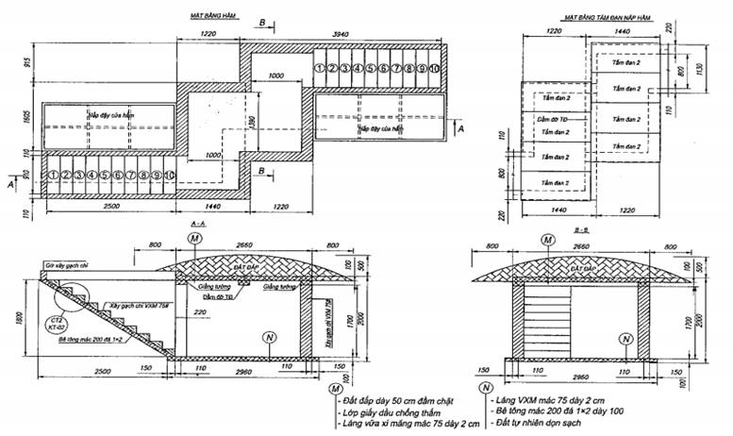
Hình A1 - Hầm trú ẩn
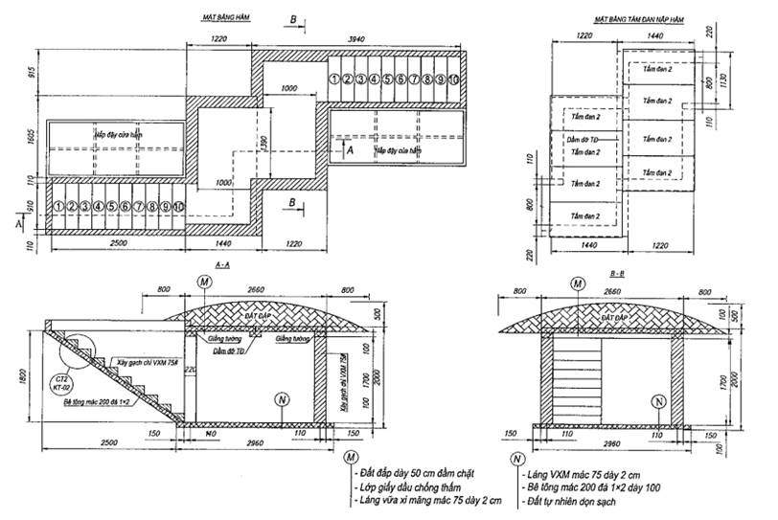
Hình A2 - Hầm chỉ huy
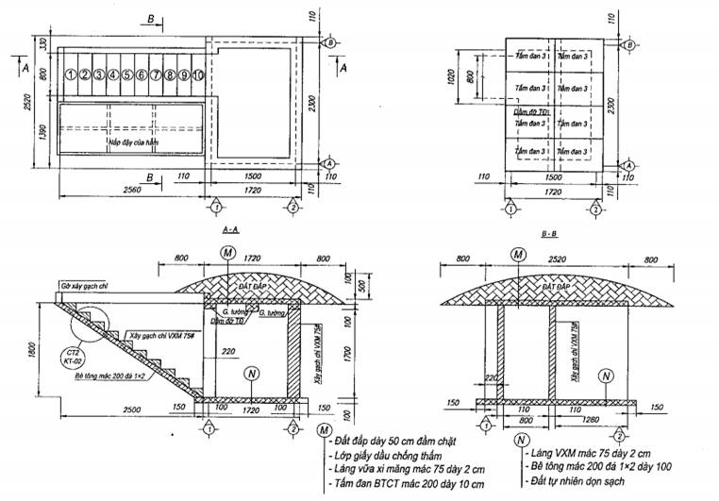
Hình A3 - Hầm để thuốc phóng chờ hủy

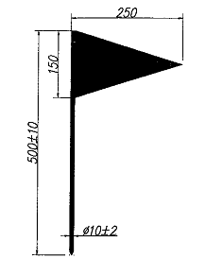
Hình A4 - Mẫu cờ đuôi nheo

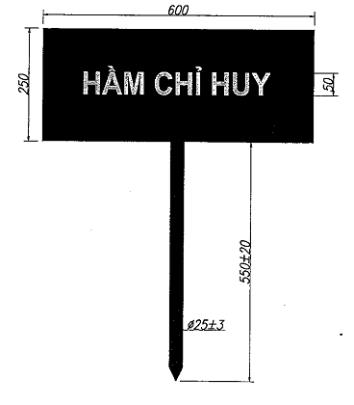
Chú thích:
- Nền bảng màu đỏ;
- Chữ màu vàng, nội dung chữ: «HẦM CHỈ HUY», «HẦM TRÚ ẨN», «HẦM ĐỂ THUỐC PHÓNG CHỜ HỦY», «KHU VỰC NGUY HIỂM», «TUYỂN CẢNH GIỚI», «ĐÀI QUAN SÁT», «QUÂN Y», «PHÒNG CHÁY- CHỮA CHÁY»
Hình A5 - Mẫu bảng chỉ dẫn

PHỤ LỤC B
SƠ ĐỒ QUY TRÌNH CÔNG NGHỆ HỦY ĐỐT THUỐC PHÓNG
1. Sơ đồ khu vực hủy đốt thuốc phóng hình tròn
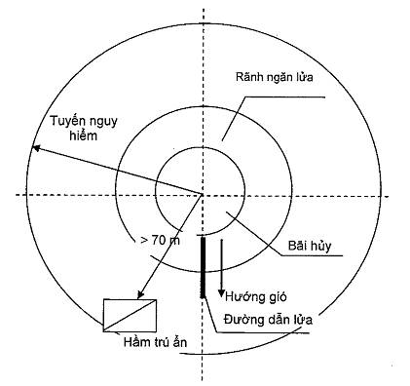
Chú thích: Bán kính tuyến nguy hiểm: Từ 100 m đến 150 m.
Hình B1- Sơ đồ khu vực hủy đốt thuốc phóng hình tròn
2. Sơ đồ bãi hủy đốt thuốc phóng hình chữ nhật
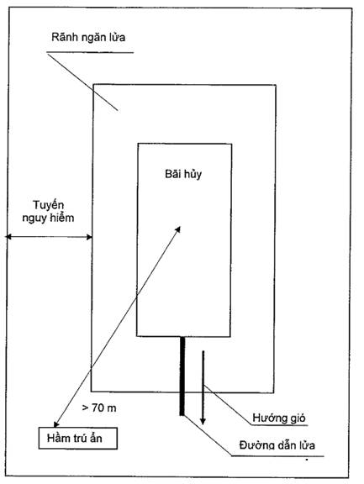
Chú thích: Tuyến nguy hiểm cách mép ngoài của rãnh ngăn lửa từ 100 m đến 150 m.
Hình B2 - Sơ đồ khu vực hủy đốt thuốc phóng hình chữ nhật
3. Sơ đồ quy trình công nghệ hủy đốt thuốc phóng
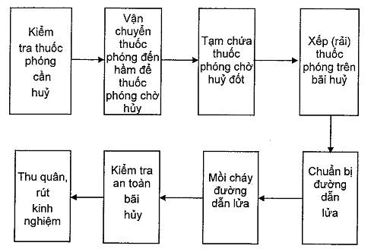
Hình B3 - Sơ đồ quá trình công nghệ hủy đốt thuốc phóng
4. Sơ đồ khu vực hủy đốt thuốc phóng đạn phản lực
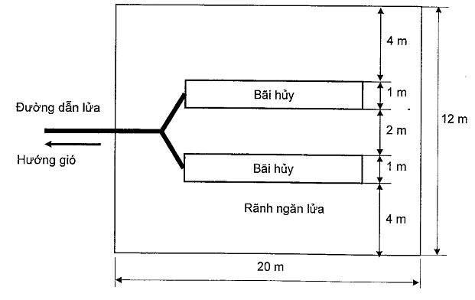
Hình B4 - Sơ đồ khu vực hủy đốt thuốc phóng đạn phản lực

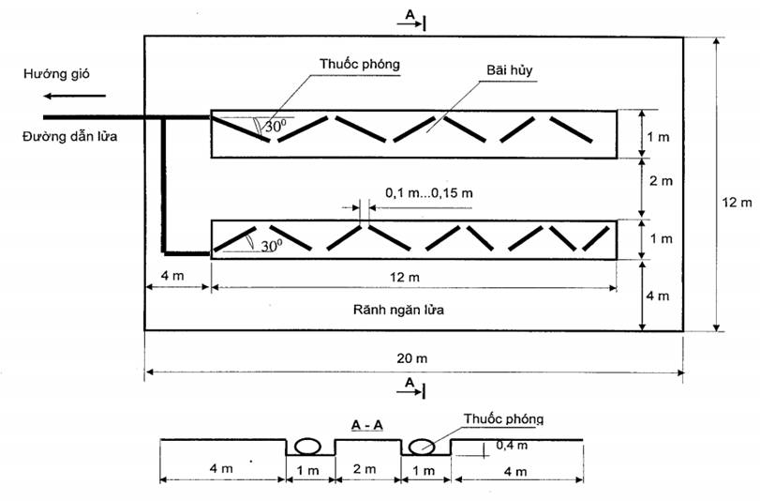
Hình B5 - Sơ đồ khu vực hủy đốt thuốc phóng đạn phản lực

